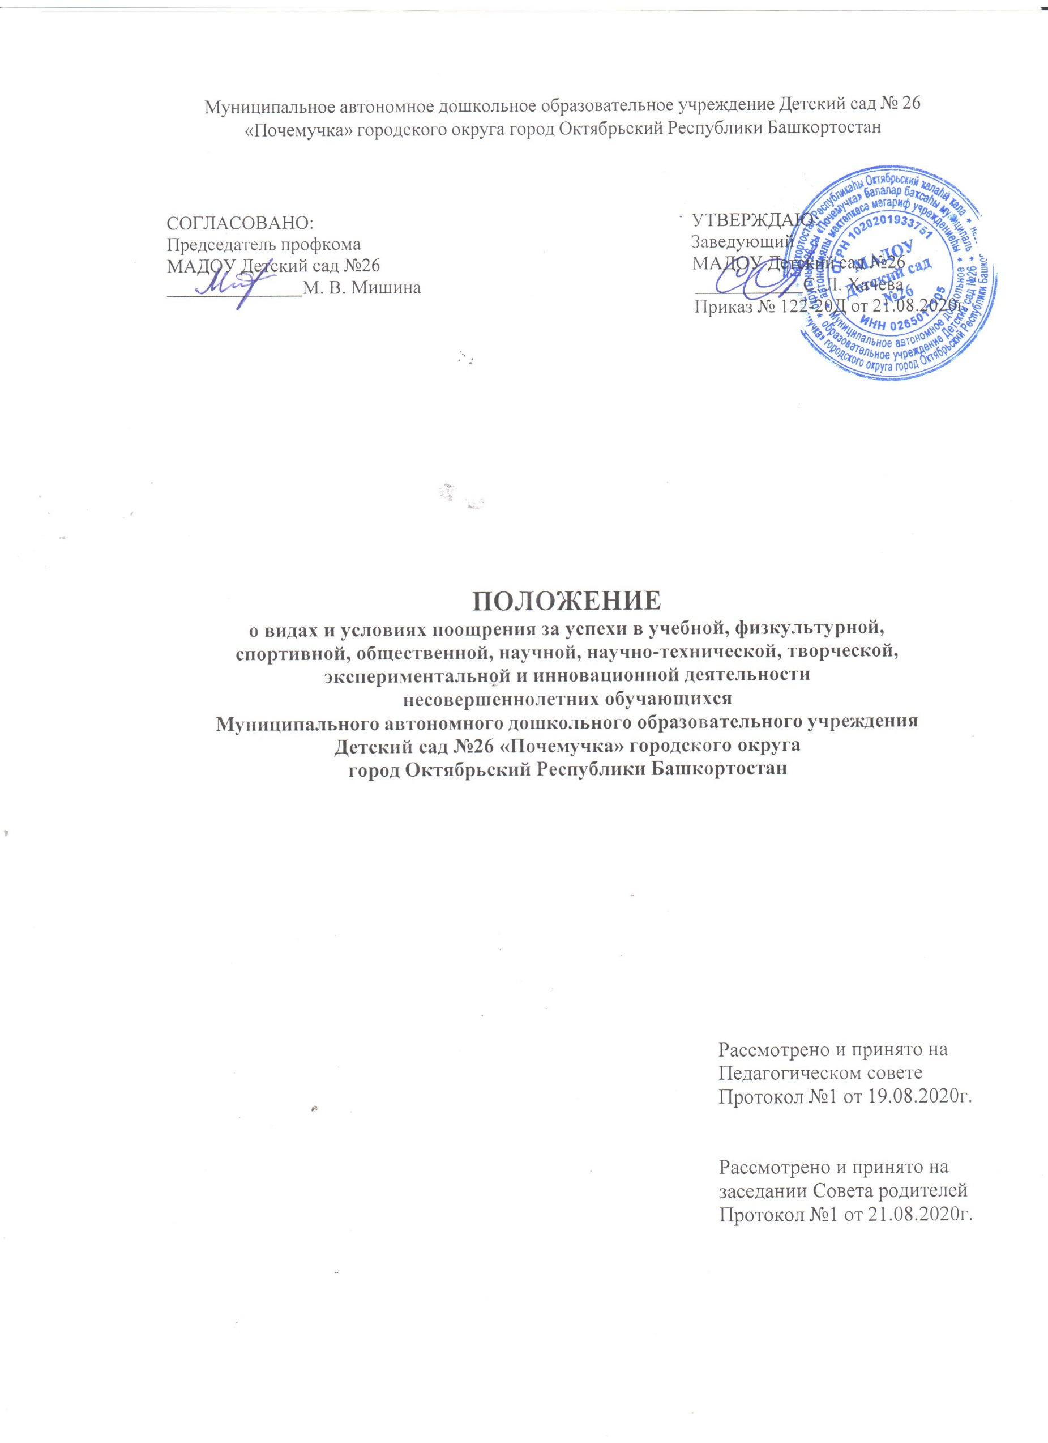
Муниципальное автономное дошкольное образовательное учреждение Детский сад № 26
«Почемучка» городского округа город Октябрьский Республики Башкортостан

СОГЛАСОВАНО: УТВЕРЖДАЮ:
Председатель профкома Заведующий
МАДОУ Детский сад №26 МАДОУ Детский сад №26

М. В. Мишина
С. Л. Хачева
Приказ № 122-20Д от 21.08.2020г.

ПОЛОЖЕНИЕ
о видах и условиях поощрения за успехи в учебной, физкультурной, спортивной, общественной, научной, научно-технической, творческой, экспериментальной и инновационной деятельности несовершеннолетних обучающихся
Муниципального автономного дошкольного образовательного учреждения Детский сад №26 «Почемучка» городского округа
город Октябрьский Республики Башкортостан

Рассмотрено и принято на Педагогическом совете Протокол №1 от 19.08.2020г.

Рассмотрено и принято на заседании Совета родителей Протокол №1 от 21.08.2020г.

Общие положения

  - Настоящее Положение о видах и условиях поощрения за успехи в учебной, физкультурной, спортивной, общественной, научной, научно- технической, творческой, экспериментальной и инновационной деятельности несовершеннолетних обучающихся(далее–положение) разработано в соответствии п. 26, ч. 1 ст. 34 Федерального закона от 29.12.2012 № 273-Ф3 «Об образовании в Российской Федерации» с изменениями от 08.12.2020 г.,»,и Уставом Муниципального автономного дошкольного образовательного учреждения Детский сад№26 «Почемучка» городского округа город Октябрьский Республики Башкортостан (далее-Учреждение).
  - Положение разработано для стимулирования познавательной и исследовательской деятельности, творческой активности, обеспечивающих художественно-эстетическое развитие несовершеннолетних обучающихся, поощрения стремлений обучающихся к здоровому образу жизни и спорту, а также инициативности, самостоятельности и ответственности несовершеннолетнего обучающегося.

Условия поощрения

  - Несовершеннолетние обучающиеся детского сада, принимающие активное участие в общественной жизни детского сада или группы, участвующиевакциях,конкурсах,соревнованиях,выставках,смотрах,физкультурны хилиспортивных мероприятиях, имеют право на поощрение за достижение успехов вучебной,физкультурной,спортивной,общественной,научной,научно- технической, творческой, экспериментальной и инновационной деятельности впорядке, предусмотренном настоящим положением.
  - Достижение успехов в какой-либо одной из перечисленных в пункте 2.1положения областей не исключает права на поощрение в иных, предусмотренных настоящим положением, областях.
  - Родители (законные представители) несовершеннолетних обучающихся, принимающие активное участие в общественной жизни детского сада или группы и вовлекающие в эту деятельность своих детей, а также участвующие в акциях, конкурсах, соревнованиях, выставках, смотрах, физкультурных или спортивныхмероприятияхсовместносвоспитанниками,могутбытьпоощренынаряду снесовершеннолетнимиобучающимисявпорядке,предусмотренномнастоящимполо жением.
  - Основаниями для поощрения являются:
- подтвержденныедокументальноуспехивучебной,физкультурной,спортивной
,общественной,научной,научно-
технической,творческой,экспериментальнойиинновационнойдеятельности,втомчи слерезультатыакций,конкурсов,соревнований,выставок,смотров,физкультурныхил испортивных мероприятий;

- заявления,обращенияиходатайстваопоощрениисостороныграждан,обществе нных и иных организаций, органов государственной власти и местногосамоуправления,коллегиальныхоргановуправлениядетскимсадом,советар одителей,воспитателей иных лиц.

Виды поощрений

  - Видамипоощренийнесовершеннолетнихобучающихся,втомчислетворческ их коллективов и групп несовершеннолетних обучающихся, в детском саду являются:
- грамота(диплом, сертификат участника);
- благодарственное письмо;
- памятный подарок;
- инойвидпоощрения,предусмотренныйусловиямипроведенияакции,конкурса
,соревнования,выставки,смотра,физкультурногоилиспортивногомероприятия.
  - Грамотой(дипломом,сертификатомучастника)несовершеннолетниеобуча ющиеся(творческие коллективы, группы)награждаются:
- запобеду,призовоеместо,активноеучастиевмероприятиях,проводимыхвдетс ком саду.
  - Благодарственнымписьмомнаграждаютсянесовершеннолетниеобучающи еся(творческиеколлективы,группы),атакжеродители(законныепредставители)несо вершеннолетнихобучающихся:
- принявшиеактивноеучастиеворганизациимассовыхмероприятий,проводимы хдетским садом;
- демонстрирующиевысокиерезультатывобщественнойдеятельностидетского сада(волонтерскаяработа,помощьвоспитателям,подготовкаиреализацияактуальны хсоциальныхпроектов,практик и т.п.).
  - Памятнымподаркомнаграждаютсянесовершеннолетниеобучающиеся(тво рческиеколлективы,группы)поусловиямпроведенияакции,конкурса,соревнования, выставки, смотра, физкультурного или спортивного мероприятия, атакже по окончании обучения в детском саду.
  - Размещение информации о достижениях несовершеннолетних обучающихся в областях, предусмотренных настоящим положением, включая его фото- и видеоизображение, на информационных стендах детского сада (доскахпочета),официальномсайтедетскогосадаявляетсядополнительноймеройпоо щрения.Решениеодополнительномпоощрениипринимаетзаведующийдетскимсадо мссогласияродителей(законныхпредставителей)несовершеннолетнего
обучающегося.

Поощрение несовершеннолетних обучающихся, родителей (законных представителей) несовершеннолетних обучающихся
  - Решениеопоощрениинесовершеннолетнихобучающихсяпринимаютзавед ующийдетскимсадом,оргкомитетилиинойорган,осуществляющий

подведение итогов проведения акции, конкурса, соревнования, выставки, смотра, физкультурного или спортивного мероприятия.
  - Решениеопоощренииродителей(законныхпредставителей)не совершеннолетних обучающихся принимает заведующий детским садом при наличии оснований, предусмотренных настоящим положением.
  - Поощрение несовершеннолетнего обучающегося (творческого коллектива, группы), родителя (законного представителя) несовершеннолетнего обучающегося оформляется приказом заведующего детским садом.
  - Грамота(диплом,сертификатучастника),благодарственноепи сьмо,памятныйподарок,инойвидпоощренияофициальновручаетсянес овершеннолетнему обучающемуся (творческому коллективу, группе) и
(или)родителю(законномупредставителю)несовершеннолетнегообуч ающегосяпредставителемадминистрациидетскогосадавприсутствиид ругихнесовершеннолетнихобучающихсяи их родителей (законных представителей)несовершеннолетних обучающихся.
  - Информация о поощрениях хранится в соответствии с установленными в детском саду правилами организации делопроизводства.
Детский Сад № 26, МАДОУ, Хачева Светлана Леонидовна
06.10.2021 08:42 (MSK), Простая подпись

